**2024年广东省物理学会学术年会暨中山大学物理学科百年论坛**

**大会特邀报告**

**（一)**

**报 告 人：**曹臻院士，中国科学院高能物理研究所

**报告题目：**高海拔宇宙射线探测器（LHAASO）发现的超帕电子伏特宇宙射线和极端加速器

**报告摘要：**中国的“高海拔宇宙线观测站”是全球地面上最灵敏的伽马射线望远镜。它发现了隐藏在银河系深处的许多伽马光源，它们发出的伽马光子能量非常高，不但超过了人类所见过最高能量的光子，更重要的是由此我们发现了发出这种光子的那些母粒子是在很小的一个区域内被加速到非常高的能量的。不但远远超过了人类在地球上建造的最极端条件加速器的能力，甚至于逼近了物理学规律的极限。为了更为细致地研究这些“极端”、“超级”加速器，探究其中奥秘，我们必须建造性能更加卓越的望远镜系统，进一步提高空间分辨率，更加深入地探究粒子加速的机制，尤其是探测来自这些源的中微子信号，那就最终找到了解决宇宙线起源之谜的最后一块拼图。

**报告人简介：曹臻**，中国科学院院士，高能所研究员，博士生导师。天府宇宙线研究中心主任。从事宇宙线物理、伽马天文研究。1994年获博士学位。1994年至2009年在美国俄勒冈大学、犹他大学任研究助理、副教授。2015年起任 “高海拔宇宙线观测站（LHAASO）”首席科学家，LHAASO国际合作组发言人。任中国科学院大学岗位教授。享受国务院政府特殊津贴。自1994年起活跃于国内外宇宙线和伽马天文领域，参与多个国际知名宇宙线实验，领导和设计了多个大型实验及其探测装置，并实施了相关探测器的研制。取得多项重要成果，在国际专业刊物发表了130多篇科学论文，总引用率超过5,500次。从2007年起任中国物理学会高能物理分会常务理事。

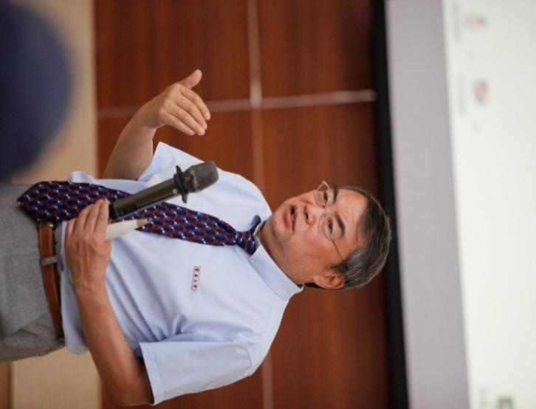

**（二)**

**题目：**铁基超导体：一个新的马约拉纳游乐场

**摘要：**固体材料和器件中的马约拉纳零能模因具有潜在的量子计算应用前景而引起了人们的巨大兴趣，过去的十年见证了寻找马约拉纳零能模的快速进展和重大挫折。最近铁基超导体因其具有相对高温和高纯度正在成为一种新的充满希望的马约拉纳平台。在这个报告中我将介绍促成“铁马平台”的系列发现，包括利用角分辨光电子能谱观察到超导拓扑表面态，利用扫描隧道显微镜在磁通涡旋中观察到较纯的马约拉纳零能模，观察到涡旋束缚态的半整数能级嬗移和近量子化的电导平台，利用压力调控马约拉纳零能模手段。铁基超导体中固有的拓扑性质和涡旋中分立束缚态的大能隙为马约拉纳零能模的确认提供了令人信服的证据，正在成为一个令人激动的用来实现和操纵马约拉纳零能模的游乐场。

**报告人简介：**丁洪，中国科学院院士，上海交通大学李政道研究所讲席教授。1990年毕业于上海交通大学，1995年获伊利诺伊大学芝加哥分校物理博士。1995年至1998年在阿贡国家实验室作博士后。1998年至2008年在波士顿学院物理系历任助理教授、副教授、教授。2008年至2022年为中科院物理所的研究员。取得了多个具有重要国际影响力的开创性成果：在铜基高温超导体发现赝能隙，在铁基超导体中首次观察到s-波超导序参量，在固体材料中发现外尔费米子，在铁基超导体中发现马约拉纳零能模。学术成果于2015年、2017年和2018年三次入选中国科学十大进展/中国十大科技进展新闻。在学术期刊上发表了300多篇学术论文，总引用超过20000次。2011年当选美国物理学会会士，曾获美国斯隆奖，国家杰出青年科学基金B类，欧洲先进材料奖，中国科学院杰出科技成就奖（个人奖），腾讯新基石研究员等奖励。

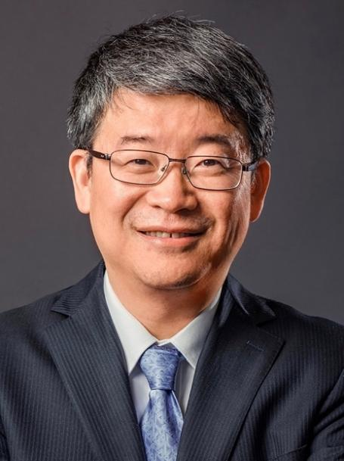

**（三)**

**报告⼈：**段⽂晖院⼠，清华⼤学

**报告题⽬：**量⼦物理遇⻅⼈⼯智能

报 告 摘 要 ：量⼦物理的百年发展深刻地改变了⼈类对微观 物 质 世 界 的 理 解，极 ⼤ 地 推 动 了 现 代 科 技 的 进 步 。然⽽，如何跨越从微观到宏观、从物理发现到产业应⽤的巨⼤ 鸿 沟，是 当 今 量 ⼦ 科 学 研 究 ⾯ 临 的 重 ⼤ 挑 战 。与 此 同时，⼈⼯智能（AI）也经历了近百年的演进，正掀起⼀场新的 科 技 ⾰ 命 。本 报 告 将 针 对 量 ⼦ 物 理 与AI的 前 沿 交 叉 领域，探讨量⼦物理的实验、理论和计算如何与AI技术相结合，并探索这⼀融合带来的潜在创新与突破。以计算物理为例，AI技术的引⼊为其突破精度效率瓶颈、迈向智能化提供了全新机遇。基于量⼦⼒学基本原理的第⼀性原理计算能够提供⼤规模的微观层⾯的计算数据，其与AI的初步结合已展现出⼴阔的发展前景，为实现AI驱动的新物理与新材料发现提供了全新思路。可以预⻅，量⼦物理与AI的深度融合将深刻影响未来科技的发展。

**报告⼈简介：**段⽂晖，清华⼤学教授，中国科学院院⼠、发展中国家科学院院⼠。1981-1992年在清华⼤学学习，获得学⼠、硕⼠与博⼠学位。1994年⾄今在清华⼤学任教，现任理学院院⻓、物理系主任 。兼任中国微⽶纳⽶技术学会理事⻓和中国材料研究学会副理事⻓。主要从事凝聚态物理理论、计算物理和计算材料学领域的研究⼯作，发表SCI收录学术论⽂400余篇。曾两次获得国家⾃然科学⼆等奖，并获得叶企孙物理奖和全国创新争先奖，⼊选美国物理学会会⼠。

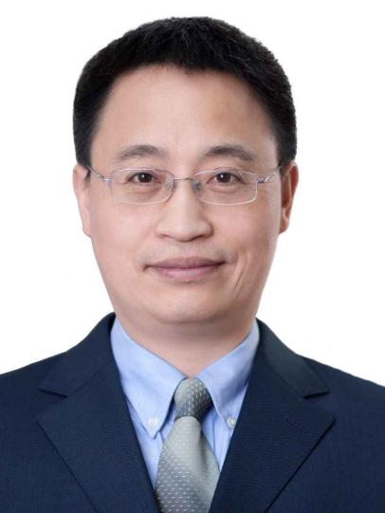

**（四)**

**报告⼈：**俞⼤鹏院⼠，深圳国际量⼦研究院、南⽅科技⼤学

**报告题⽬：**万物皆可量⼦

量⼦计算 ⼈⼈有责

**报告摘要：**量⼦⼒学是宇宙万物运动规律的最底层科学，量⼦计算则是挑战⼈类操控微观世界极限能⼒的世纪系统⼯程，可为第四次⼯业⾰命提供颠覆性算⼒。在该科普讲座中，将阐述宏观科学、量⼦⼒学的相辅相成关系，我国发展量⼦科技的意义、优势、挑战、发展现状特别是⾯临的挑战与机遇进⾏分析。最后，概要分享深圳国际量⼦研究院在超导量⼦计算及量⼦科技若⼲“根技术”取得的最新研究进展，包括在分布式量⼦芯⽚量⼦互联、玻⾊编码量⼦纠错、稀释制冷机、电⼦束光刻机⾃主可控研发等重⼤突破。

**报告⼈简介：**俞⼤鹏，中国科学院院⼠，深圳国际量⼦研究院院⻓，南⽅科技⼤学讲席教授 。法国南巴黎⼤学博⼠研究⽣，教育部⻓江学者特聘教授，国家杰出⻘年科学基⾦获得者，美国APS Fellow。兼任中国电⼦学会量⼦信息分会主任委员、深圳市量⼦信息学会理事⻓等。⻓期从事低维量⼦材料尤其是物理性质与器件效应的量⼦调控研究，是半导体量⼦线等量⼦材料物理研究领域的国际先驱和领军⼈物。近⼗⼏年来的研究重⼼集中在对单根半导体量⼦线、单体量⼦结构的光电热⼒磁物理性质的精确量⼦调控上，取得系列具有重⼤国际影响的研究进展，奠定了深圳开展量⼦调控和量⼦计算的坚实基础。

